Lastenheft
(Universität Paderborn, Softwaretechnikpraktikum SS2006)

Alles, was in dieser Schriftart gesetzt ist, dient nur zur Erläuterung und sollte im fertigen Lastenheft nicht mehr auftauchen!
Der Umfang dieses Dokuments darf sechs Seiten nicht überschreiten.

Projekt: Hier den Namen des Projektes eingeben!

Auftraggeber: Name des Auftraggebers

Adresse

Telefon / Fax

Ansprechpartner

Auftragnehmer: Name des Auftraggebers

Adresse

Telefon / Fax

Ansprechpartner

Version | Datum | Autor(en)
1.0 | SS 2006 | Fachgebiet Softwaretechnik, Matthias Tichy

- Zielbestimmung
Dieser Abschnitt hat die Aufgabe als Einleitung zu dienen. Beschrieben wird die Hauptaufgabe des Systems. Meist kann man von der Aufgabenstellung bzw. Auftragsanfrage abschreiben. Wichtig ist es, den Grund für die Systementwicklung (Probleme oder Geschäftsideen) und damit ihre Ziele herauszuarbeiten.
Erläutern Sie auch die Zielgruppe, die später mit dem System arbeiten soll. Welches Vorwissen und welche Erfahrungen hat sie?
- Produkteinsatz

Dieser Abschnitt hat die Aufgabe den Einsatzbereich des zu entwickelnden Systems klarzustellen. Dazu gehören Erläuterungen der notwendigen Fachbegriffe und deren Zusammenhänge ebenso wie die Darstellung der systemrelevanten Abläufe im Einsatzbereich
.
Unter dem Produkteinsatz versteht man sowohl den direkten Problembereich, in dem das zu entwickelnde System eingesetzt werden soll, als auch die umgebenden Geschäftsprozesse.
Hier also den Problembereich des Projektes benennen und erläutern, ob es zu unterstützende Abläufe im Einsatzbereich (Geschäftsprozesse) gibt und wo sie zu finden sind.

Dieser Abschnitt muss so geschrieben sein, dass er, den Laien mit der Terminologie und den Zusammenhängen im Problembereich vertraut macht. Daher muss die Beschreibung möglichst allgemein sein. Außerdem sollte der Text gut strukturiert sein. Auch der Einsatz von erläuternden Graphiken ist manchmal sinnvoll.

Abbildung 2.1: Graphik zur Illustration des Problembereichs
Hier könnte eine Graphik stehen !

Wichtig ist es auch noch, gemachte Annahmen sauber von den oben beschriebenen Fakten getrennt aufzulisten. Dies erleichtert eine spätere Fehlersuche, wenn das System nicht die Erwartungen erfüllt.
- Produktfunktionen
Dieser Abschnitt hat die Aufgabe, die Funktionalität des zu entwickelnden Systems sowohl überblicksartig als auch detaillierter zu beschreiben. In diesem Abschnitt werden die vom Produkt erwarteten Funktionalitäten beschrieben.
  - Use Case Diagramm
Aufgabe dieses Abschnittes ist es, einen Überblick über die Produktfunktionen zu geben. Dazu wird ein Use Case Diagramm eingesetzt, das eine abstrakte Sicht auf die Produktfunktionen und die externen Beteiligten an diesen Funktionen gibt.

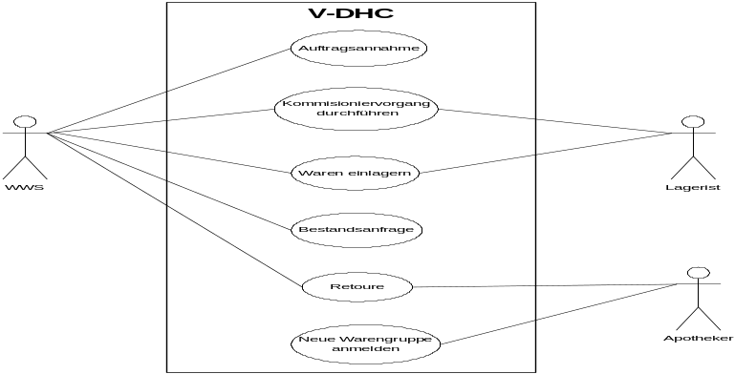
Durch eigenes Use Case Diagramm ersetzen.
Abbildung 2.3: Use Case Diagramm mit den Produktfunktionen

Beschreibung zu Use Case-ID : Use Case-Name
Dieser Abschnitt muss für jeden Use Case wiederholt werden. Hier sollen kurz der Use Case textuell erläutert werden.
  - Offene Punkte
In diesem Abschnitt sollen alle Probleme und offenen Fragen gesammelt werden. Bei einem fertigen Lastenheft sollte er hoffentlich leer sein, aber bei Zwischenversionen kommt diesem Abschnitt besondere Bedeutung zu!
- Produktdaten
In diesem Abschnitt werden die Hauptdaten beschrieben, auf denen das Produkt arbeitet. Im Allgemeinen werden die Hauptdaten eines Programms auch gespeichert.
- Produktcharakteristiken
In diesem Abschnitt werden Eigenschaften des zu entwickelnden Produktes beschrieben, die nicht direkt die zu leistende Funktionalität betreffen. Dies sind insbesondere die Systemumgebung in der das Produkt eingesetzt werden soll sowie die nicht-funktionalen Anforderungen. Je präziser diese Angaben sind, desto besser kann das realistische Verhalten des Produktes in Testumgebungen bestimmt werden.

  - Systemumgebung
Hier sollten alle wesentlichen Parameter der Systemumgebung beschrieben werden, soweit diese bereits festgelegt ist.

Hardwareumgebung
Angaben über die existierenden oder zu erwartenden Hardwareumgebungen. Je nach Architektur können hier auch mehrere verschiedene Umgebungen relevant sein.

Softwareumgebung
In diesem Abschnitt werden Angaben zur Softwareumgebung des zu entwickelnden Produktes gemacht. Insbesondere das Betriebssystem und zur Verfügung stehende Laufzeitumgebungen /Bibliotheken sind wichtig. Andere Systeme mit denen das zu entwickelnde Produkt kooperieren muss, sollten möglichst genau spezifiziert sein.

  - Nicht-funktionale Anforderungen
Die Aufgabe dieses Abschnittes ist die Beschreibung der nicht-funktionalen Anforderungen. Dabei handelt es sich um Charakteristiken oder Qualitäten, die das Produkt attraktiv machen und es von vergleichbaren Produkten unterscheiden.
Die folgende Tabelle ist für jede nicht-funktionale Anforderung zu wiederholen.

In diesem Abschnitt werden die wesentlichen Eigenschaften des zu entwickelnden Produktes beschrieben, die nicht direkt die zu leistende Funktionalität betreffen.

Name: | Kurze, eindeutige Bezeichnung
Typ: | Einen Typ aus der im Anhang definierten Liste auswählen
Beschreibung: | Beschreibung in Sprache des Nutzers, die versucht Mehrdeutigkeiten zu vermeiden
Zugeordnete(r) Use Case(s) | Use Case-ID (wenn eine direkte Zuordnung möglich ist)

Typen von Produktcharakteristiken

Typ USE: Benutzbarkeitsanforderung
Die in Abschnitt 1 beschriebene Zielgruppe liegt diesen Anforderungen zugrunde. Wie muss die Software beschaffen sein, damit diese Zielgruppe gerne damit arbeitet?
Beispiel: Die Software soll flexibel für unterschiedliche Arbeitsweisen einsetzbar sein.
ODER
Die Software soll dem Erscheinungsbild anderer Produkte des Herstellers entsprechen.

Typ EFFIZIENZ: Effizienzanforderung
Hier geht es sowohl um Laufzeit- als auch um Speichereffizienz. Was wird unter dem sparsamen Einsatz dieser Ressourcen verstanden?
Beispiel: Die Berechnung darf nicht länger als 0,25 Sekunden dauern.

Typ PFLEGE: Wartbarkeits- und Portierbarkeitsanforderung
Welcher Grad an Änderbarkeit wird gefordert? Hier werden, soweit wie möglich, kommende Anpassungen und Erweiterungen vorhergesehen.
Beispiel: Das Produkt soll später auch in englischer Sprache verfügbar sein.

Typ SICHER: Sicherheitsanforderung
Zu den Sicherheitsanforderungen gehören die Aspekte Vertraulichkeit, Datenintegrität und Verfügbarkeit. Wie sehr müssen die Daten vor dem Zugriff durch Dritte geschützt werden? Ist es entscheidend, die Korrektheit der erfassten Daten und ihre Konsistenz zu gewährleisten? Dürfen Systemausfälle vorkommen?
Beispiel: Das System muss gewährleisten, dass Daten nie verändert werden können.

Typ LEGAL: Gesetzliche Anforderung
Welche Standards und Gesetze müssen beachtet werden?
Beispiel: Das Produkt muss die ISO 9000 Norm erfüllen.

